LE RISQUE ELECTRIQUE ….

Objectif : acquérir une attitude adaptée en atelier pour limiter les accidents liés à l'électricité

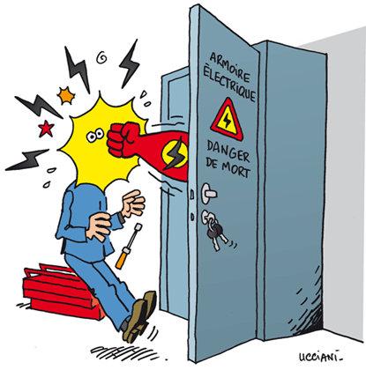

Plan d'étude :
1/ Le contact direct et indirect

2/ L'électrocution / l'électrisation

3/ Les mesures de prévention

4/ Les gestes qui limitent le risque électrique

Introduction :

Le risque électrique concerne tous les secteurs d'activité professionnelle puisque chaque salarié est amené à utiliser du matériel électrique.
Les salariés n'ont pas toujours conscience de ce risque, car le danger est invisible

Lister le matériel électrique utilisé en atelier « habitat »

Lister le matériel électrique utilisé en atelier « HAS »

1 – Le contact direct et indirect

Objectif : différencier le contact direct et indirect lorsque l'on parle du risque électrique

J'OBSERVE | 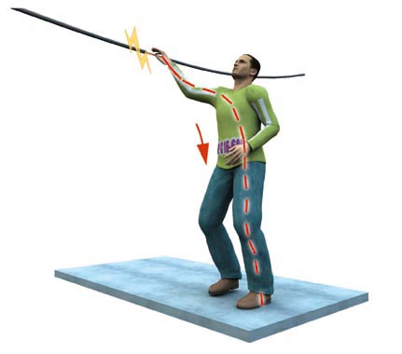 | 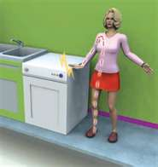
JE VOIS

JE CONCLUS

CONTACT DIRECT :

CONTACT INDIRECT :

Exercice : Pour chaque situation, préciser si c'est un contact direct ou indirect. Justifier.

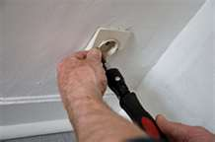
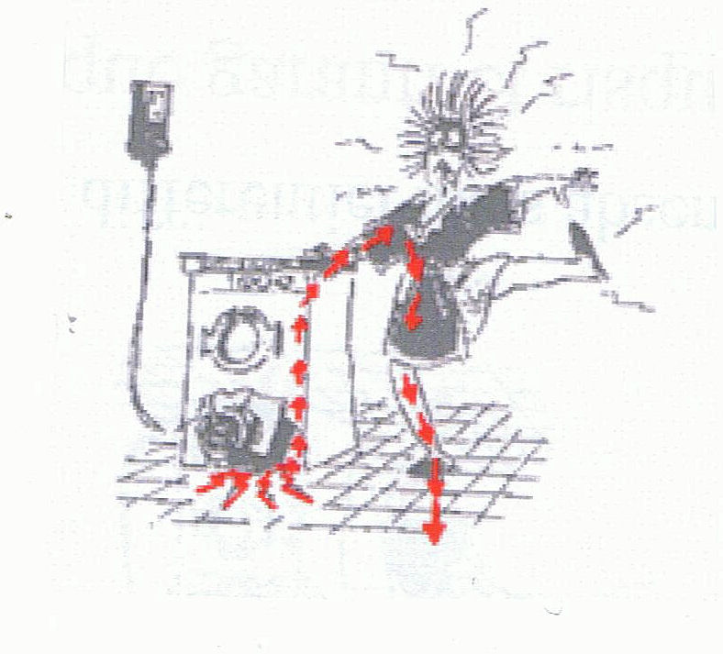

Ajouter d'autres situations en fonction des activités professionnelles des élèves
2- L'électrocution/l'électrisation

Objectif : différencier électrocution et électrisation

ELECTRISATION | ELECTROCUTION

Définitions du dictionnaire

Électrocution :

Électrisation :

A RETENIR :

Exercice : Entourer les images qui illustrent une électrisation
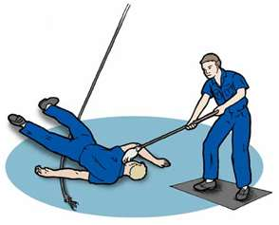
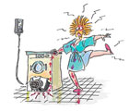
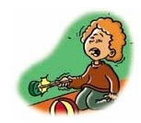


3- Les mesures de prévention

Rappel : les niveaux de prévention en relation avec le risque électrique

Il existe 4 niveaux de prévention : la prévention intrinsèque, la protection collective, la protection individuelle, la formation et l'information.

La prévention intrinsèque consiste à supprimer le risque de contact de l'opérateur avec un courant électrique dangereux.
La protection collective protège les personnes lors d'une intervention.
La protection individuelle permet d'éviter ou de réduire le dommage.
L'information et la formation permettent d'informer l'opérateur du danger qu'il encourt face à l'électricité.

Classer les mesures de prévention listées dans le tableau ci-dessous.

Procédure de consignation / Habilitation électrique / Tapis isolant / Gants / Isolation à l'aide de gaines / Disjoncteur différentiel / Prise de terre / affiches INRS /

Prévention intrinsèque | Prévention collective | Prévention individuelle | Information/Formation

4- Les gestes qui limitent le risque électrique

Le risque électrique est de mieux en mieux maîtrise grâce par exemple à des normes de plus en plus strictes. Même quand l'installation et le matériel sont sécurisés, l'opérateur ne doit pas oublier certains réflexes dans toutes les situations.

Ne jamais démonter les éléments de protection des appareils électriques.

Couper l'alimentation électrique ou débrancher un appareil électrique avant toute réparation ou intervention sur celui-ci.

Ne jamais nettoyer un appareil électrique sans l'avoir débranché, surtout pour un nettoyage à l'eau ou avec un chiffon humide.

Ne jamais changer une ampoule sans couper le courant.

Débrancher les appareils électriques en tirant sur la prise et non sur le fil d'alimentation.

Ne jamais utiliser d’appareil électrique les mains mouillées.

Vérifier l'absence de passage de fils avant de percer.

Éviter d'utiliser des multiprises.

Vérifier régulièrement les fils de branchement des appareils pour s'assurer qu'ils ne sont pas dénudés.

Vérifier la présence d'une prise de terre (jaune/vert)

Respecter la notice des appareils électriques.

Ne pas laisser branchée une rallonge non raccordée à un appareil .

Exercice :

1/ Lister 5 situations où l'opérateur doit couper le courant.

2/ Associer aux images le conseil de prévention adapté





